ShineWrite留学文书写作素材表
推荐函
更多信息请访问：http://www.shinewrite.com

此表格是各类申请者通用型的推荐函素材搜集表格。

ShineWrite.com在开始撰写您的推荐函前，需要收集以下资料作为素材，请仔细回答以下问题。

请特别注意：对于推荐函来说，我们鼓励您使用英文撰写所有的素材，这以便您获得更多时间和母语编辑成员沟通交流文章内容深度。 您也可以用简单中文陈述一些您觉得用英文难以表达的内容 （请在有关专有名词后附上相应的英文供我们参考）。我们建议整份表格的英文素材部分（超过80%）， 如果中文素材部分过多（超过20%），可能会导致交稿时间4天的延误（加急服务不受此影响）。 因为我们需要48小时翻译素材，更需要时间掌握您素材的重点，具体我们会在确认信里预先告知您。

您能提供的内容越详细，我们将写出越符合您要求的文章。在完成相应的表格后，请选择购买我们的相应服务并将完成的素材表格通过我们的网站回传。

The form is a universal form and can be used for different recommendation letters’ composing.

Before we start the process of composing your recommendation letter, we need to have the following information that will be used as raw materials. Please answer the following questions carefully.

Please note: We encourage you to supply all information in English, thus you will find more time to share opinions with your Native Speaking editors looking for a right direction to compose a special tailored letter with depth. You may provide some data in Chinese if you find difficulties to express them in English. (Please do specify Special Terms and Names in English). We suggest you supply most of your information in English (80% or over is preferred).

We will treat the order submission with information over 20% in Chinese differently, for these orders we will have to delay the number of completion days by 4 days according to the complexity of the data. (Please note this will not affect urgent service orders). We usually need 48 hours for the process of raw material translations from Chinese to English; We need time to grasp the essence of your information provided in Chinese. Please be rest assured that we will inform you of the timeframe required when confirming your order.

在填写完所有本表资料后，请选择英文素材所占的比例。
After finishing this questionnaire, please choose the proportion of your raw information provided in English
The proportion of the information I provided in English in this questionnaire is about ______

A >= 80% --------- The finished draft will be sent to you in due days.
B < 80% ------- Subject to a delay of 2-4 days due to the translation process involved, however, urgent composing service will not be affected.

对于推荐函来说，我们鼓励您使用英文撰写所有的素材，这以便您获得更多时间和母语编辑成员沟通交流文章内容深度。 您也可以用简单中文陈述一些您觉得用英文难以表达的内容 （请在有关专有名词后附上相应的英文供我们参考）。
我们建议整份表格的英文素材部分（超过80%）， 如果中文素材部分过多（超过20%），可能会导致交稿时间2-4天的延误（加急服务不受此影响）。 因为我们需要24-48小时翻译素材，更需要时间掌握您素材的重点，具体我们会在确认信里预先告知您。

请写出您的姓名（用英文）和您的性别，方便我们在推荐信中称呼您
Your full name and your gender
Family Name:____
Given Name: _____

Gender: (Male/Female): ________

如果您需要三份推荐函，请分别填写三份素材搜集表格

这封信函需要提交到哪里？（研究生院？或者商学院？）
请写出其中一所具体学校的名字和项目的名称 （您可以在收到稿件后修改以适应更多的学校）
Where will this letter be submitted to? (Graduate school or B-school?)
Exact name of the program you have chosen
Name of the University/School

这封信函的推荐人是谁？
简单介绍一下他/她的情况（职位以及业界地位，不要大段复制中文介绍和个人简历）
Who is the recommender?
His/her basic information?

（非常重要，请详细填写）通过具体的事例来说明您的表现，比如您在课堂，报告等方面的表现，或者您在推荐人指导下参与各种活动的表现

Specific instances of your performance in class, such as, projects/reports completed and their topics, grades obtained for these, participation in discussions, and overall performance as a student.

Details about any activities you may have undertaken outside the classroom with your recommender’s guidance, such as activities, external research activities, consultations, etc.

20 想对我们的编辑说些什么？请随意（英文填写，以上问题没有涵盖，而您认为很重要需要补充的素材也可以填写在这里）
请在最后留下您的中文姓名和紧急联络电话。
Further instructions for our editors?
(In English)
(英文填写)

常见问答
Frequently Asked Questions：

Q: 填写完成素材表格后如何购买服务回传表格？
A: 请访问 http://www.shinewrite.com/user/reg.html 注册用户后可以根据网页提示一步一步提交订单，并根据提示将填写好的素材表格上传到网站，付款后订单将自动流入编辑队列，服务开始。我们的编辑在研读订单后会在24小时内发送邮件联络您确认。如果您使用了英文素材填写整个表格，您会在7天内（加急服务为4-5天内）获得撰写好的稿件。
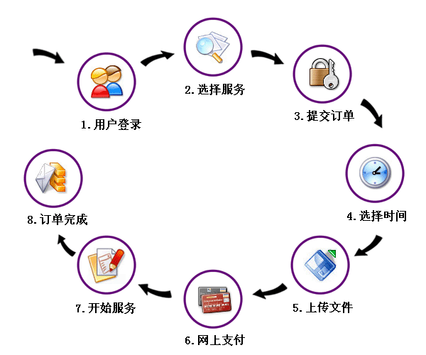

Q: Deadline在即，7天时间太长了，是否提供加急服务？
A: 如果您使用英文填写素材表格，这项服务的标准时间是7日（168小时），您在提交订单后24小时内也会收到我们编辑发送的的电子确认函。我们明白时间对您非常重要。如果您需要我们在5天（120小时）内完成，请在订单付款时在优惠代码处输入：comp05 此时您将被加收60%的紧急处理费用。如果您需要我们在4天（96小时）内完成，请在订单付款时在优惠代码处输入：comp04 此时您将被加收75%的紧急处理费用。 如果您需要我们在3天（72小时）内完成，请在订单付款时在优惠代码处输入：comp03 此时您将被加收100%的紧急处理费用。

Q: 收到成稿后如果还希望完善，应该如何操作？
A: 如有必要，我们会继续安排资深编辑为您服务，每份文件可以获得一到两次的免费修改。 您可以在我们给您的稿件上对每一段进行点评分析或者直接修改，然后发送给我们的编辑。我们将在收到您要求的48-72小时内交付完全达到您要求的二次甚至三次修编稿。当您对成稿不太满意时，请务必及时回复您的编辑，用英文明确提出您的修改意见，请统一逐条列出您有哪些不满意的地方。我们推荐您在原文上直接用英文做批注。我们的编辑一般在48小时左右提交重新修改好的文件。如果您仍然不满意，请放心，您还可以继续和编辑沟通一次并要求再次修改。您总共可以和编辑沟通并修改2次文件，时间请控制在收到稿件后的10天内。

